Разветвленные полифенилены
Харитонова В.Г., Куприянова Д.В.
Аспирант 2 курса, очное отделение
Российский химико-технологический университет имени Д.И. Менделеева, Москва, Россия
E-mail: elinor.ktk@gmail.com
В число сопряженных полимеров, используемых для получения полимерных органических светодиодов, входят полифенилены. Особенностью этих соединений является синее излучение – редкое среди полимерных материалов для OLED [1]. Хромофорные разветвленные полифенилены с ацетиленовыми группами получали с использованием реакции Соногашира [2].
Для этой цели реакцией циклоконденсации п-бромацетофенона был получен циклотример 1.3,5-трис(п-бромфенил)бензол (1).
По реакции Соногашира для синтеза разветвленногго полифенилена в качестве сомономера был синтезирован 4,4’-диэтинилдифенил (2) реакцией дибромдифенила и триметилсилилацетилена с последующим гидролизом промежуточного соединения.
Для изучения оптических свойств полимера по реакции Соногашира было синтезировано модельное соединение – бис-толан по схеме 1:
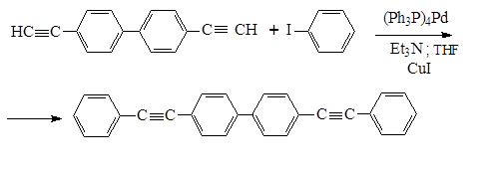
Схема 1. Получение бис-толана.
Разветвленный полифенилен PF с ацетиленовыми группами получали также в условиях реакции Соногашира при взаимодействии мономеров 1 и 2 по схеме 2:
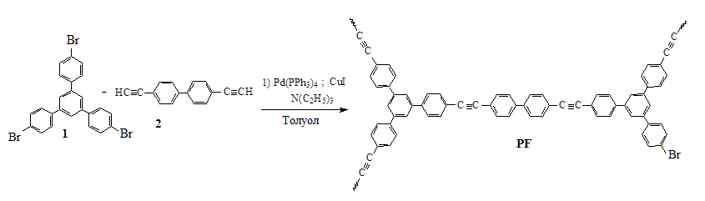Схема 2. Синтез разветвленного полифенилена PF.
Максимумы фотолюминесценции PF составляют 380 и 400 нм. Удельная поверхность измерена методом БЭТ и составляет более 600 м²/г.
Литература:
- А.И. Ковалев [и др.]. Синтез и перспективы использования разветвленных полиариленов в электролюминесцентных устройствах // Успехи химии - 2014. - Том 83. - №11. - С. 1062–1089.
- Zeinab Mandegani et. al. Nano tetraimine Pd(0) complex as an efficient catalyst for phosphine‐free Suzuki reaction in water and copper‐free Sonogashira reaction under aerobic conditions // Applied Organometalic Chemistry. Т. 30, №8. – 2016 г. – с. 657 – 663.

